1.下载代码，并导入到wing。地址<https://github.com/sxtaosdo/horseMatch.git>

2.设置端口号：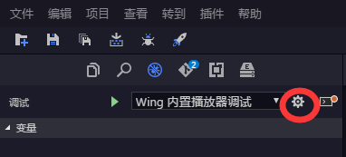，端口号5556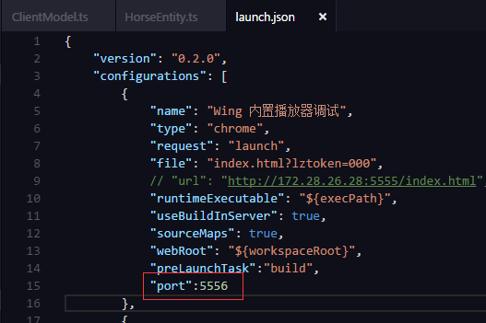

3.配置host：

# 赛马

172.28.26.115 payment.ali-lottery.com.cn

172.28.26.115 paymentadmin.ali-lottery.com.cn

172.28.8.120 ali.ourgame.com

172.28.14.61 alipaylogin.ourgame.com

172.28.27.103 web.ali-lottery.com.cn

172.28.27.103 bg.ali-lottery.com.cn

172.28.14.61 login.ali-lottery.com.cn

#60.205.156.251 ali.game.com

172.28.26.28 sxt.game.com 🡨改为自己机器的ip

#赵虎

172.28.160.175 ali.game.com

4.更改代码后，启动wing的http server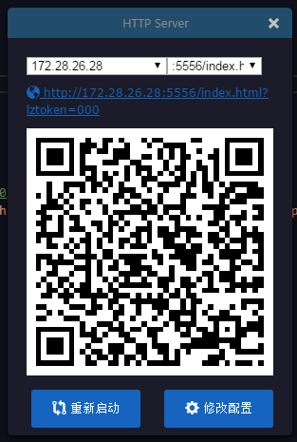wing会自动启动可以无视

5.在浏览器中输入：

<http://sxt.game.com:5556/index.html?lztoken

进行调试